账号注册和申报流程
按照中国科协的有关规定，所有项目在中国科协智慧计财服务平台进行全流程管理。项目供应商如需登录请先注册账号。
账号注册网址：http://nk.cast.org.cn/ 客服电话：13260156238

一、注册流程：
登录网址：http://nk.cast.org.cn/ ，点击右下角的“供应商注册”，弹出窗口点击：“同意”
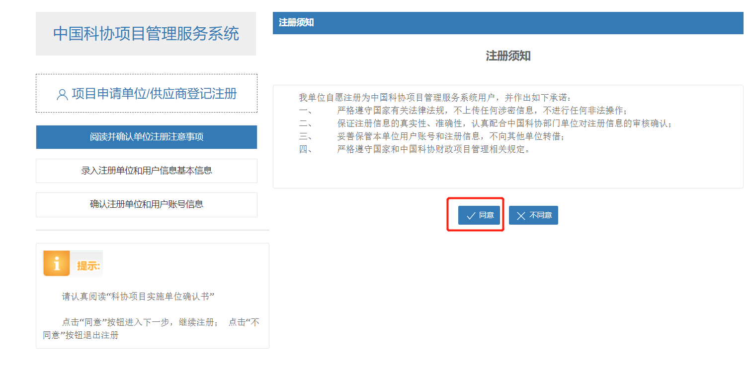
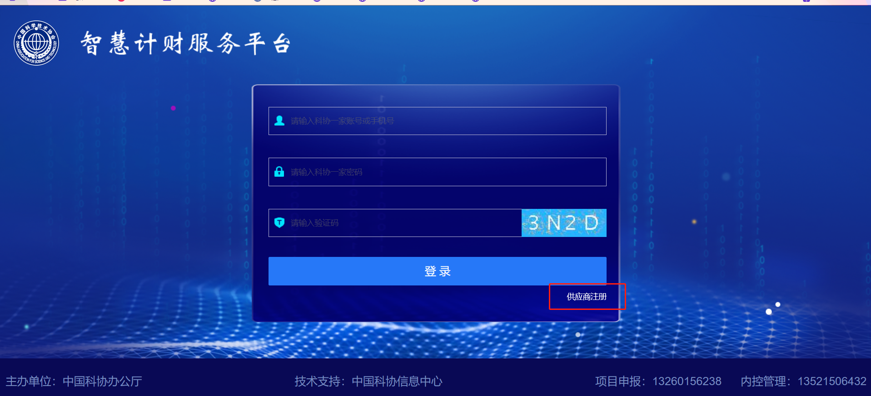

1、用户说明
单位用户包括两种，分别是：单位管理员和普通用户。
● 单位管理员：负责维护本单位的单位名称、银行账号等信息，可以新增、删除普通用户，能够查看本单位的全部项目情况。注册流程是：首先在系统中填写个人信息注册账号，然后用账号登录系统上传营业执照、单位证明等材料并提交，最后当管理单位审核通过后账号正式生效。原则上一个单位仅需有一名单位管理员。
● 普通用户：能够申报项目、查看本人申报的项目情况。注册时，仅需在系统中填写个人信息，无需审核，账号自动生效。
账号说明
注册成功后，用户账号为13位字符，命名规则是xm+手机号码。
注册说明
● 请根据单位名称或统一社会信用代码进行检索。
● 若单位不存在，必须首先注册单位管理员。
● 若单位已存在，建议注册为普通用户。
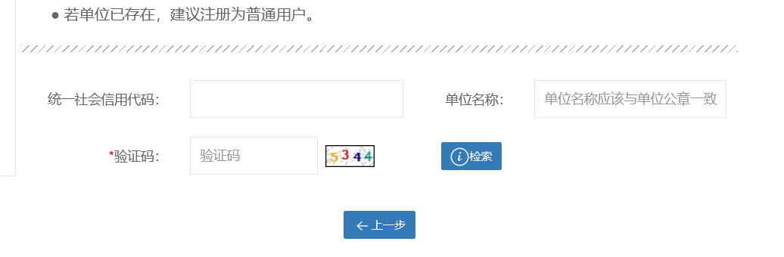
输入统一社会信用代码或单位全称（不要输入简称）点击“检索”，检索后：

2、检索单位不存在
页面提示“由于单位不存在，必须首先注册单位管理员。如果您本人不是单位管理人员，请联系相关人员注册单位管理员并创建所需普通用户”。仅显示“注册为单位管理员”按钮。
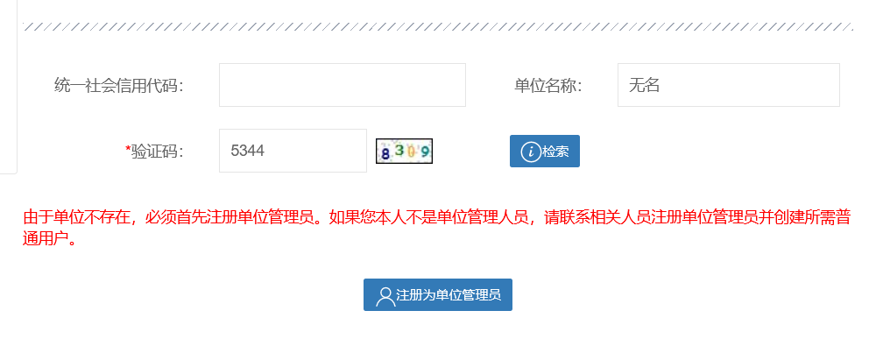

3、检索单位已存在
下方显示单位管理员列表，页面提示“该单位已存在，建议注册为普通用户”。显示“注册为普通用户”按钮、“仍要注册为单位管理员”按钮。
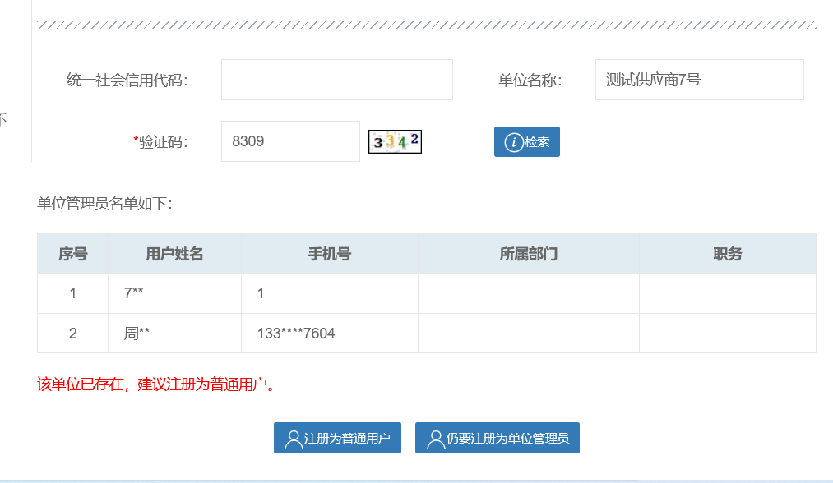

4、点击“注册为普通用户”
注册成功以后即可直接登录，申报项目。用户名是xm加手机号。
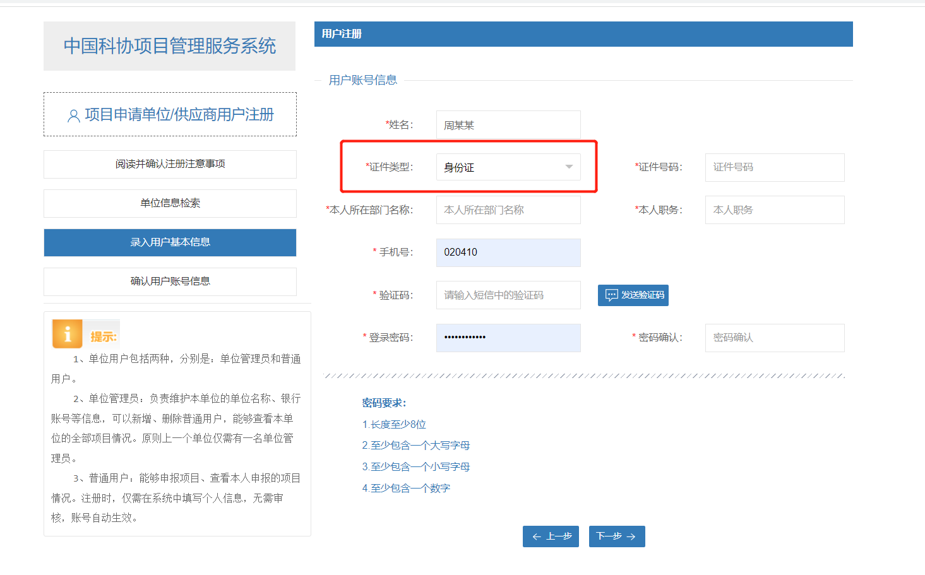
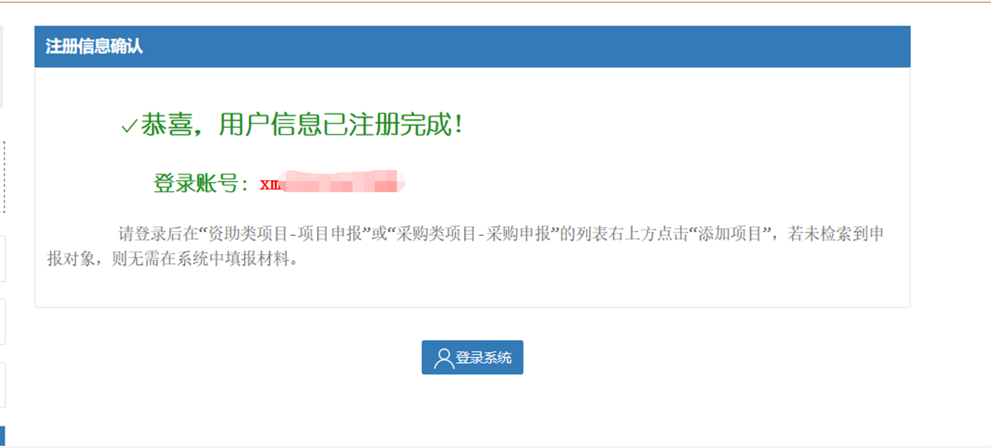
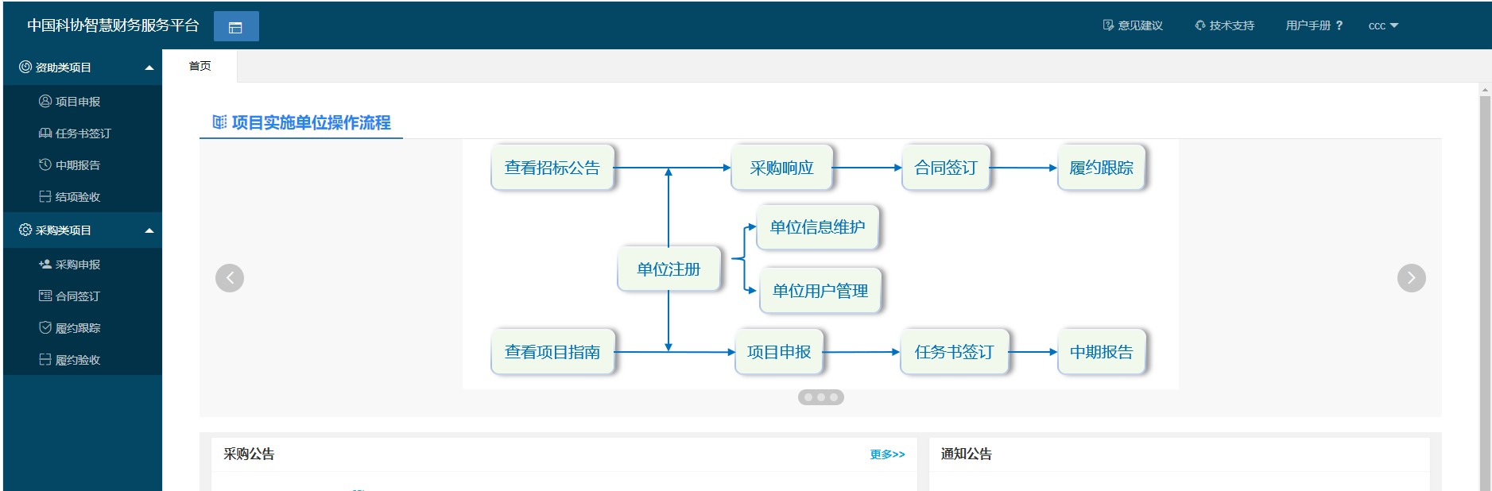

5、点击“注册为单位管理员”
管理员注册成功登录系统需要点击“绑定单位信息”上传：单位营业执照或事业单位法人证书，或带统一社会信用代码的其他证书和单位证明文件提交审核
注册管理账号完成，登录系统，点击左侧“绑定单位信息”，输入单位名称（单位名称一定要输入和营业执照一致的全称，不能输入简称）点击检索：
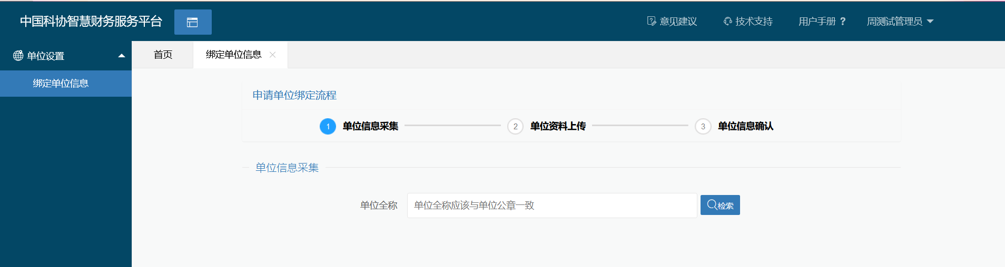
检索单位不存在，需要先填写单位信息采集，然后再上传营业执照等资料提交审核，若检索单位已存在，则直接显示上传营业执照等资料提交审核：

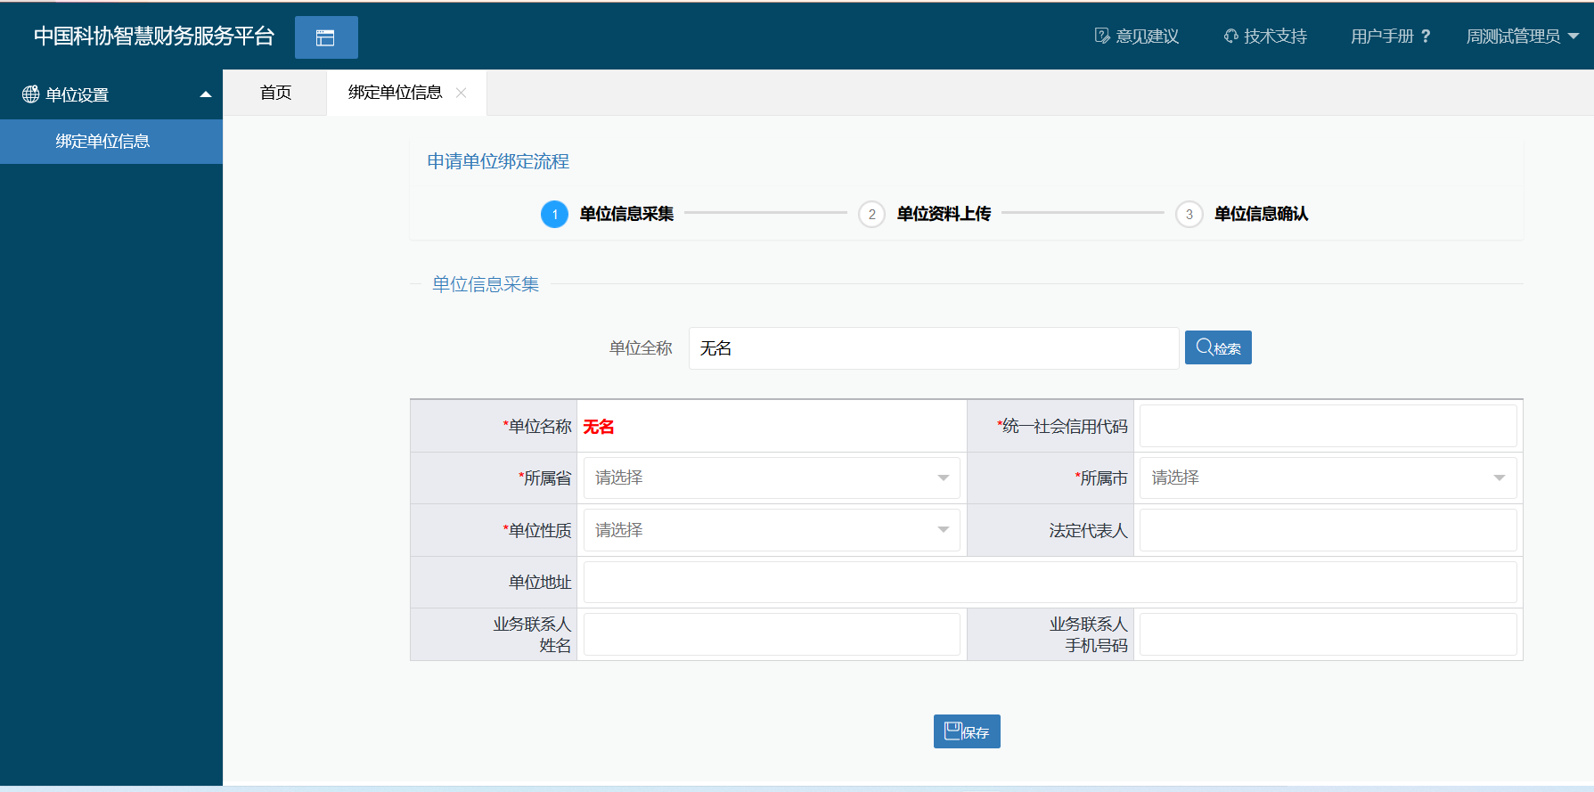
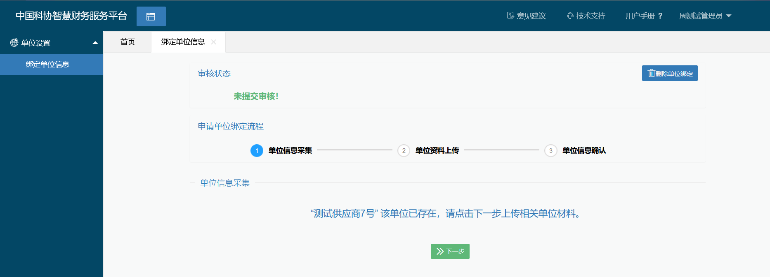
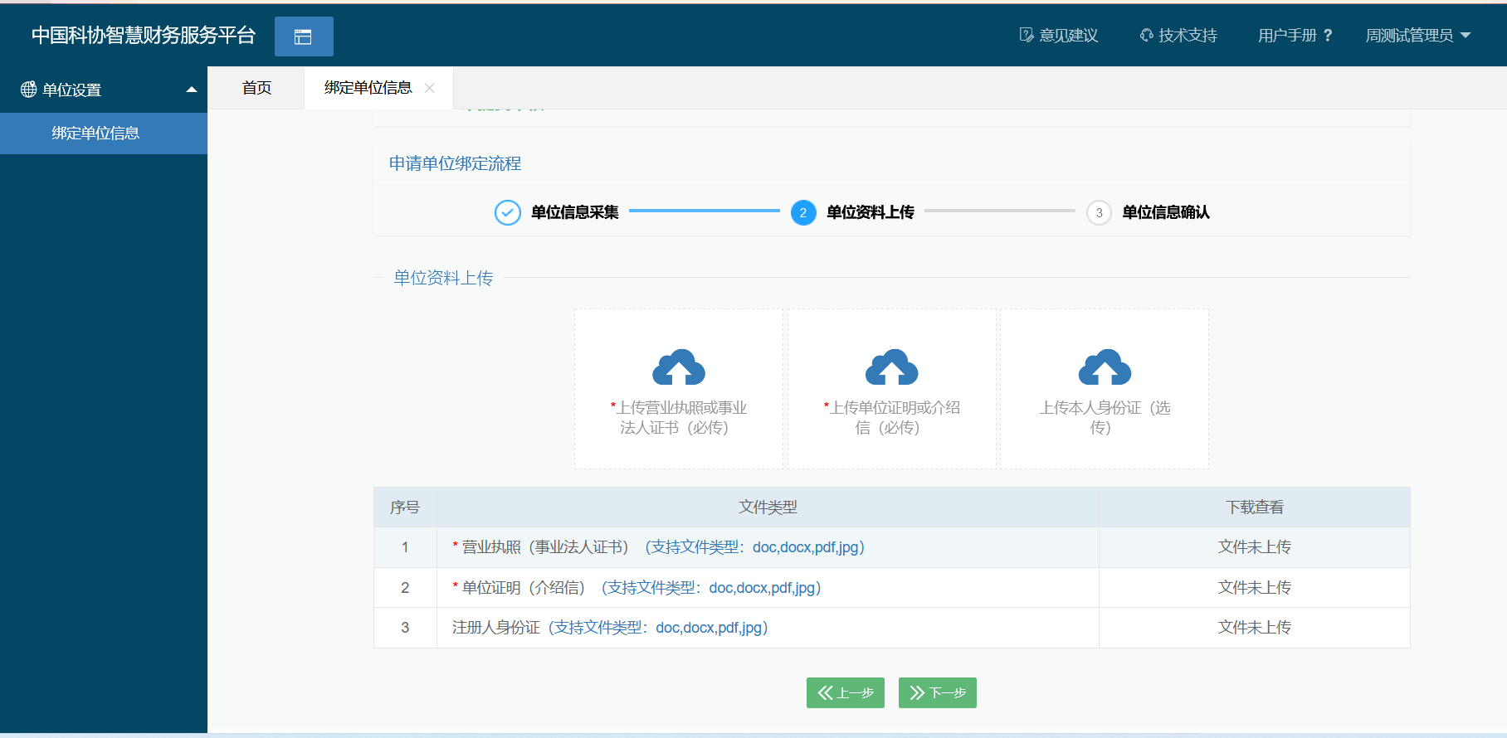
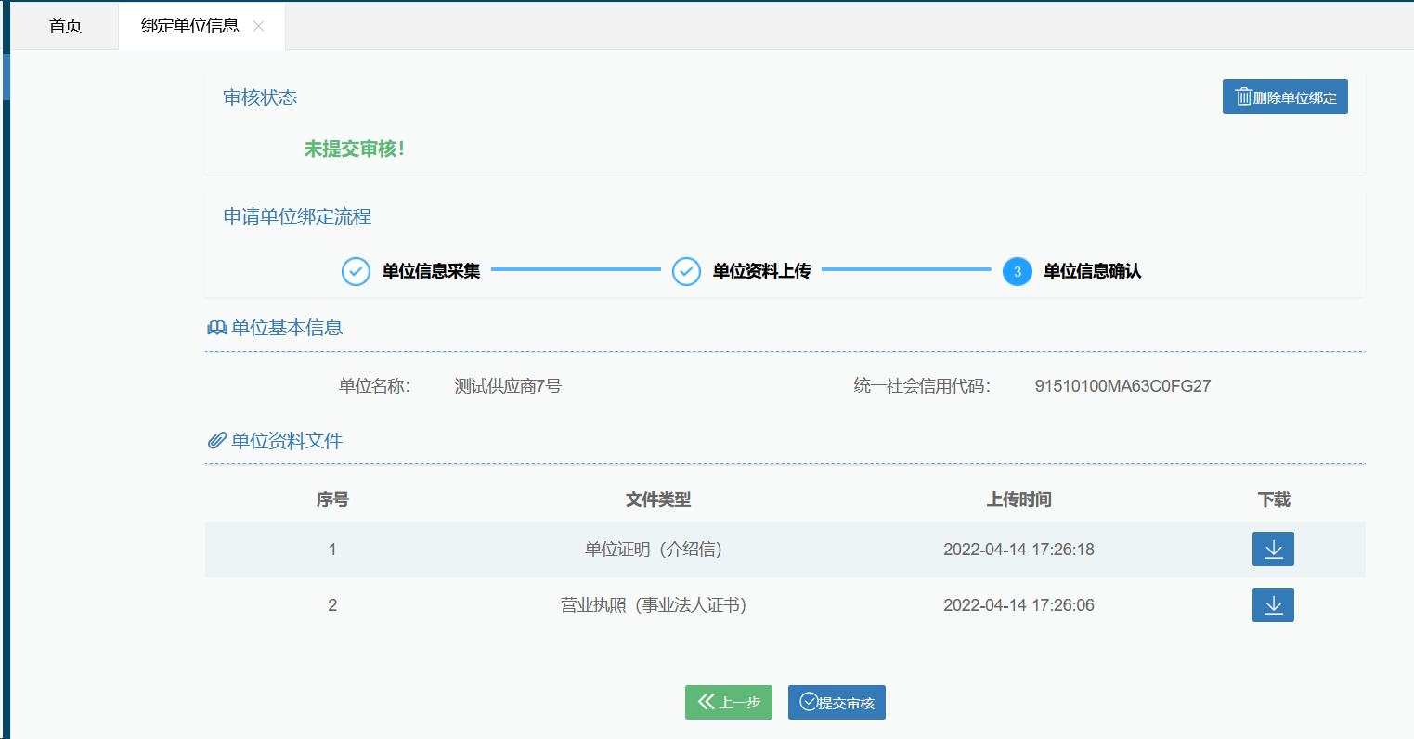
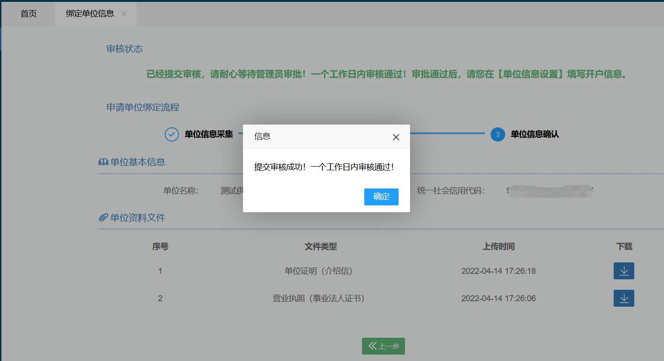

二、项目申报
1.登录管理员账号点击“添加项目”按钮，添加项目时“经办人”选择的账号能填报项目，其他账号不能填报。子账号点击“添加项目”按钮，经办人默认为子账号本人。添加项目完成后点击蓝色的项目名称打开项目填写，填写完成后点击校验，校验没有问题点击提交，状态为已上报即可
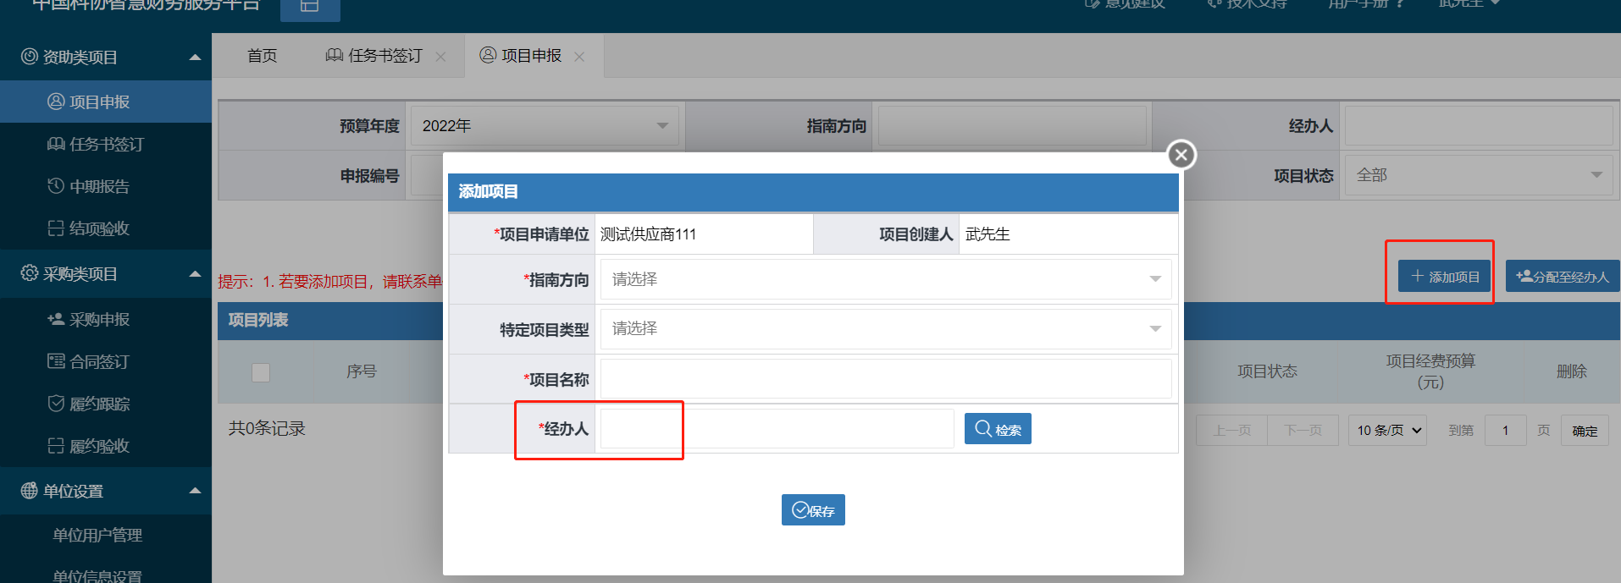
2.用管理员账号点击“任务书签订”，“项目列表”里勾选要填写的任务书前的方框，然后点击“分配至经办人”按钮，被分配的账号可以填写任务书，其他账号不能填写。未分配经办人的任务书不能填写，管理员账号也可以设为经办人
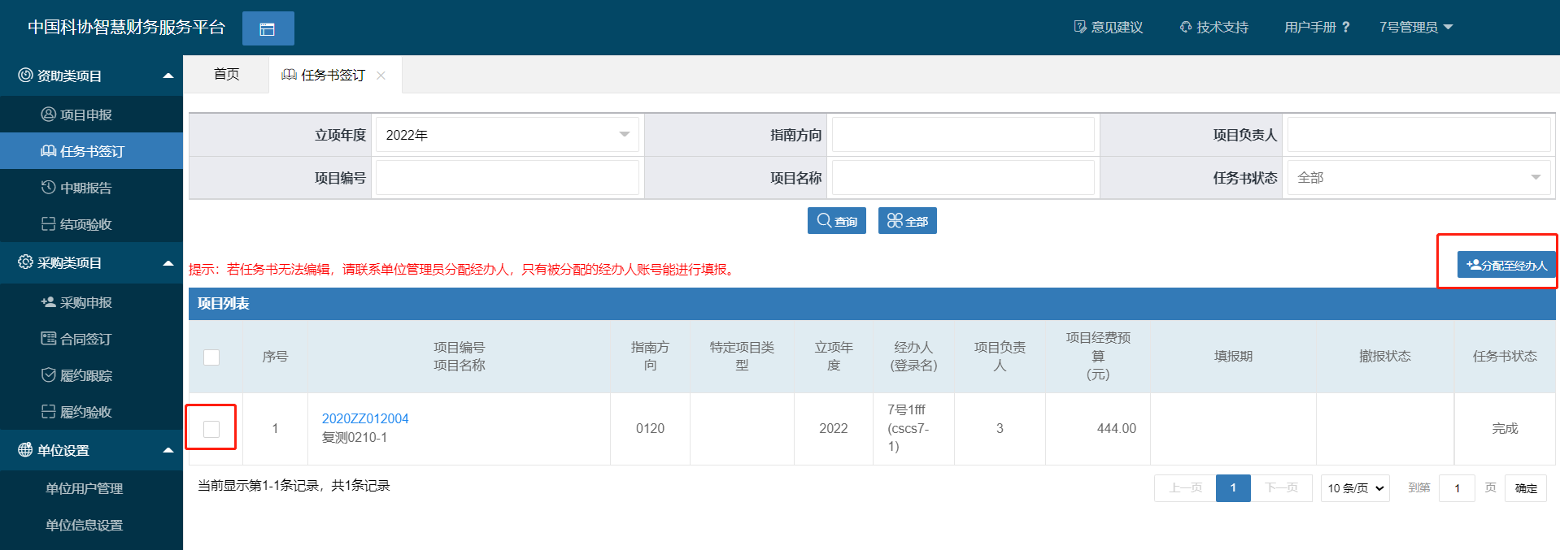

三、注意事项：
1.注册的管理员账号提交审核资料，审核通过以后才能看到填报页面。管理员账号可以看到所有的项目，可变更项目经办人，并能删除普通用户和自己开通的子账号；注册的普通用户注册成功后即可登录申报项目，不需审核，子账号只能看到经办人为本人的项目。
2.可以自行注册管理员账号和普通用户，也可以请本单位已注册管理员账号人员开设子帐号：管理员账号点击“单位用户管理”，点击“添加用户”即可新增子账号。（系统更新前已注册未绑定单位信息的账号和提交审核被驳回的账号都可以请本单位管理员将注册的账号添加为子账号。）备注：此功能需管理员账号提交审核通过以后才能操作。
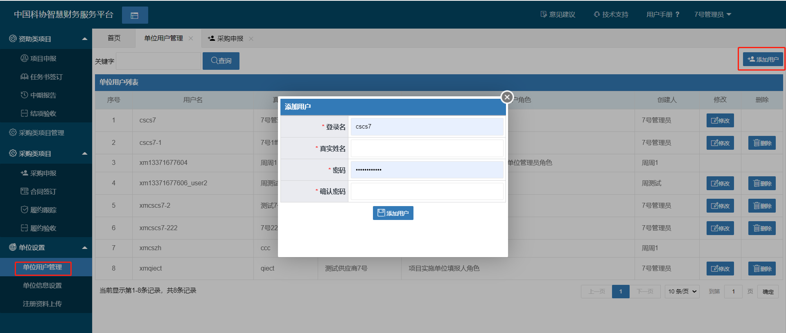
3.查询账号或重置密码，联系客服电话：13260156238。

